（禁煙様式１－１）
課 長 | 係 長 | 係 員
禁煙お助け事業 参加申込書

保険証 |  | 申込者氏名 |  | 性別 |  | 区 分
記号 | 番号
 |  |  |  | 男  女 |  | 被保険者  被扶養者
被保険者住所 |  |  | 〒 －  TEL（ ） －  ＊日中、連絡がとれる電話番号
送付先  *指定なき時は事業所送付となります。 |  |  | 事業所 ・ 自宅
禁煙開始日を宣言してください |  |  | 令和 年 月 日
参加コース  ※希望されるコースをお選びください。 |  |  | ascureDr.卒煙 ・ ascure卒煙 ・ 禁煙外来（医療機関）  ※「ascureDr.卒煙」は、医療用禁煙補助薬の供給不足のため、  現在、募集を停止しています。（再開未定）
事業所記入欄  ※被扶養者が申請する場合は、  被保険者が証明してください。 |  |  | 上記の者が禁煙宣言したことを証明します。  事業所担当者氏名  （被保険者氏名）
健保記入欄 |  |  | 承認番号
【喫煙に関する質問票】
1.現在の喫煙本数・喫煙年数を教えてください。 （ ）本/日 （ ）年
2.煙草の種類を教えてください。 （ 紙巻たばこ ・ 加熱式たばこ ・ 電子たばこ ）
3.朝、目が覚めてからどのくらいの時間で最初のたばこを吸いますか？
① 5分以内 ② 6～30分 ③ 31～60分 ④ 61分以上
4.今回禁煙をしようと思ったきっかけは何ですか？ （ ）
5.過去に禁煙にチャレンジしたことはありますか？
① はい （回数 回 最長期間 年／ か月 きっかけ： 方法： ）
② 無し
6. たばこをやめることについてどの程度自信をもっていますか？「全く自信がない」を0%、「大い
に自信がある」を100%として、0～100%の間であてはまる数字をお書きください。 ％
※裏面の参加要領をご確認いただき、表面の太枠内と喫煙に関する質問票へ記入してください。
※記入の際は、黒または青色のボールペンを使用してください。
※プライバシーの保護には万全を期し、目的以外の使用はいたしません。
ご理解いただきますようお願い申し上げます。
（個人→健保）R6.4
【禁煙お助け事業 参加要領】
１．【参加コース紹介】
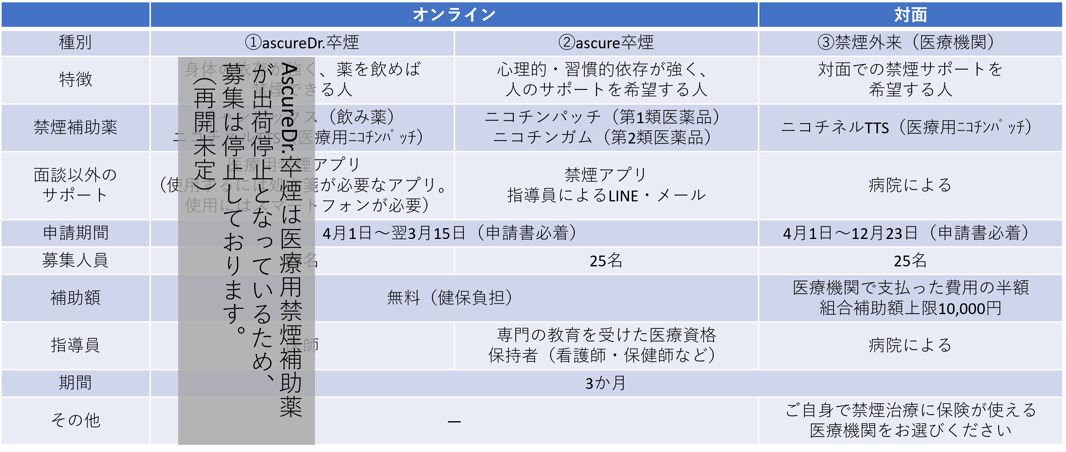

２．【補助対象者】 禁煙したい20歳以上の被保険者・被扶養者

３．【組合補助額】 「ascureDr.卒煙」「ascure卒煙」 ⇒ 全額組合補助
「禁煙外来（医療機関）」 ⇒ 医療機関で支払った費用の半額（上限10,000円）
※禁煙に3か月成功した場合に限る
４．【参加手続き】
ascureDr.卒煙・ascure卒煙
(１) 「ascureDr.卒煙」、「ascure卒煙」コースに参加を希望する方は、当組合に参加申込書を郵送してください。
(２) 委託先となる(株)CureAppの申し込みフォームから2週間以内にお申し込みください。
※当組合から届くパンフレットに申し込みフォームのリンク先（QRコード）を掲載しています。
(３) 参加者は、スマートフォンやパソコンで禁煙に向けて取り組んでください。
禁煙外来（医療機関）コース
(１) 「禁煙外来（医療機関）」コースに参加を希望する方は、当組合に参加申込書を郵送してください。
(２) 当組合から【禁煙外来（医療機関）補助金支給申請書】（様式４）を送付します。
(３) 参加者は医療機関の禁煙外来で禁煙に向けて取り組んでください。
(４) ３か月間、禁煙に成功したら、【補助金支給申請書】に記入後、領収書の原本を添付し、当組合に
送付してください。
(５) 申請にもとづき、当組合より指定口座（被保険者名義の口座に限る）に補助金を支給します。

５．【注意事項】
●申請は年度内に1回限りとします。（その他の禁煙お助け事業のコースと重複して利用できません）
●「ascureDr.卒煙」「ascure卒煙」をご利用いただくには、スマートフォンなどのタブレット端末が必要です。端末・通信費用はご自身で負担をお願いします。
●「禁煙外来（医療機関）」コースは、3か月間、禁煙に成功した場合にのみ、補助金をお支払します。
補助金申請書に禁煙成功に関する証明を事業所（被扶養者の場合は、被保険者）で受けてください。
● 申請期間後の申請の場合、参加することはできません。
問い合わせ先
愛鉄連健康保険組合 健康管理課
TEL：052-461-6131

